Platinum Android NDK版本编译

|  |  |  |
| --- | --- | --- |
| 序号 | 描述 | 姓名/时间 |
| 01 | Platinum android版本的ndk编译方法和步骤 | 刘志保 / 2019-03-01 |

<1> 编译环境:

<a> : ubutun 18.04(16.04的应该也可以的,但必须64位系统版本)

<b> : 使用android-ndk-r13b-linux-x86_64版本的NDK, Platinum对NDK版本有要求(测试使用17c,b版本会报缺少头文件错误,所以不是使用越新越好,会坑了自己的);

这个NDK环境我没有特别配置,是直接在platinum config文件中直接申明的(因为我编译另外一个so库是使用的是17c的版本,不想去修改系统的环境变量了).

<c> : Ubuntu系统需要安装scons工具:sudo apt-get install scons

<d> : 推荐配置java jdk环境:

1> : 下载64为linux版本的java,然后解压.

2> : 设置环境变量

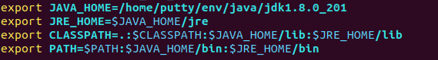

正常情况下设置这样,验证java -version是有版本的了,但是似乎这个JAVA_HOME不是很正规正统.

所以还要执行一套连接:

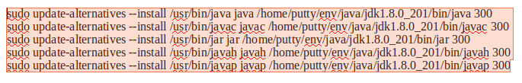

只有这样配置了以后才能工编译使用,有点泪奔.

<2> : 下载platinum 源码,解压.修改编译配置文件:

C://Users/020200184/AppData/Local/YNote/data/qq905280DE3EEFC45C83C8E732ADA8FD68/abf272e205ab4c34b7d904102aced8a0/clipboard.png

修改如下:

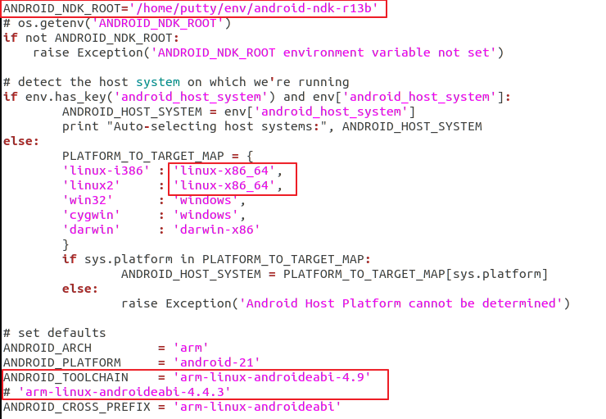

修改的地方用红框标记出来了,主要是三点:

a> : NDK 路径直接标上(由于没有设置系统变量)

b> : 配置文件默认的是32位的,显然要改成兼容64位的

c> : ANDROID_TOOLCHAIN 工具链修改

注意 : 上面那个ANDROID_PLATFORM = 'android-9' 不是21,否则下面ndk编译会出错.

<3> : 开始编译:目录切换到Platinum根目录下:

C://Users/020200184/AppData/Local/YNote/data/qq905280DE3EEFC45C83C8E732ADA8FD68/113ba55cccf64b3f9956a42369ee752c/clipboard.png

执行:

sudo scons target=arm-android-linux build_config=Release

等待片刻:

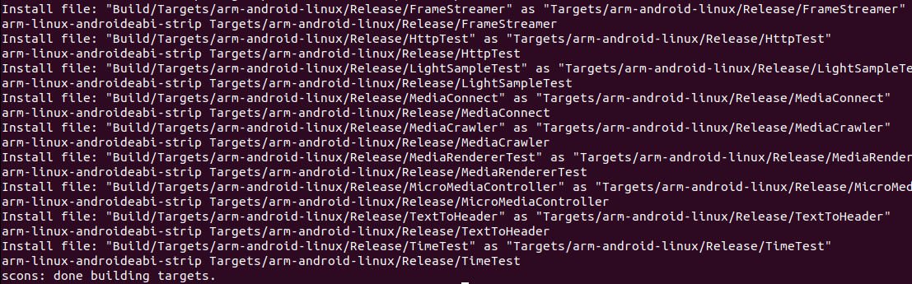

看到这个一切顺利.

<4> : 切换到jni目录,执行ndk编译

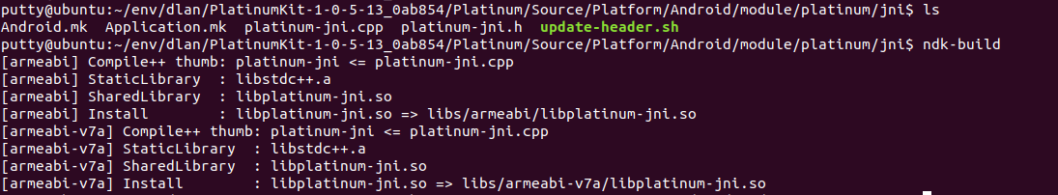

最终生成了so共享库.后面看看arm64-v8a如何生成.

<5> : 导入到工程:



将上面的Java文件和so导入到要使用的工程中即可.